РЕСПУБЛИКА БУРЯТИЯ
МУНИЦИПАЛЬНОЕ ОБРАЗОВАНИЕ «ХОРИНСКИЙ РАЙОН»
«Муниципальное бюджетное дошкольное образовательное учреждение
«Хоринский детский сад «Ромашка»

671410, РБ, Хоринский район, с.Хоринск, ул. Промышленная, 28.
8(30148)23-4-05.E-mail horinsk.detsad.@mail.ru

Сведения по наличию уголков гражданской обороны
№ п/п | Наименование СП, организации, учреждения | Адреса расположения уголков | Количество уголков | Примечание
1 | «Муниципальное бюджетное дошкольное образовательное учреждение  «Хоринский детский сад «Ромашка» | 671410, РБ, Хоринский район, с.Хоринск, ул.Промышленная, 28.  Коридор №1  Коридор №2  Коридор №3  Группа раннего возраста  I младшая группа  II младшая «а» группа  II младшая «б» группа  Средняя группа  Старшая группа | 11  1  2  2  1  1  1  1  1  1

Коридор №1
первый этаж
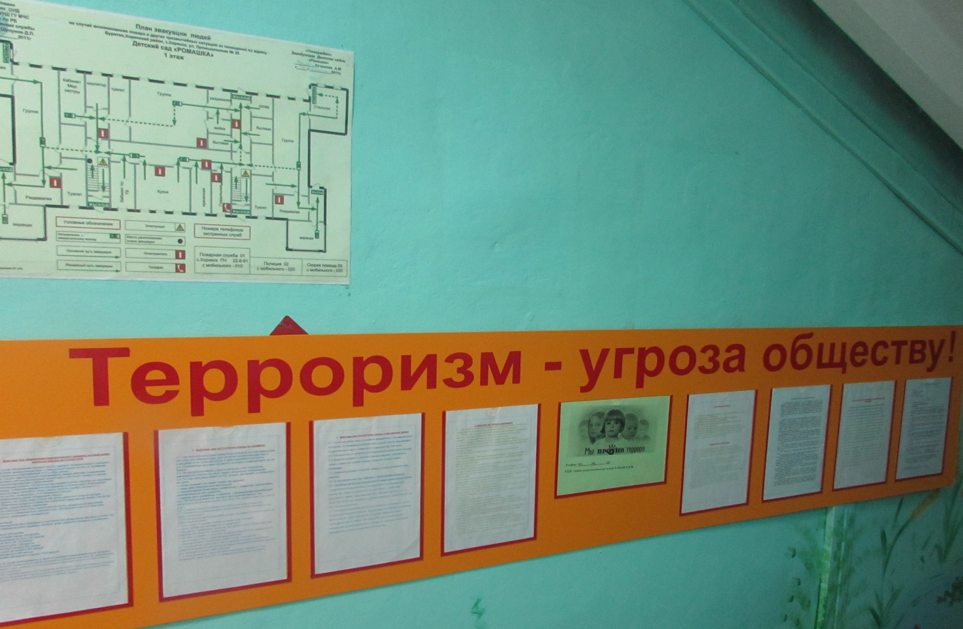
Коридор №2
первый этаж

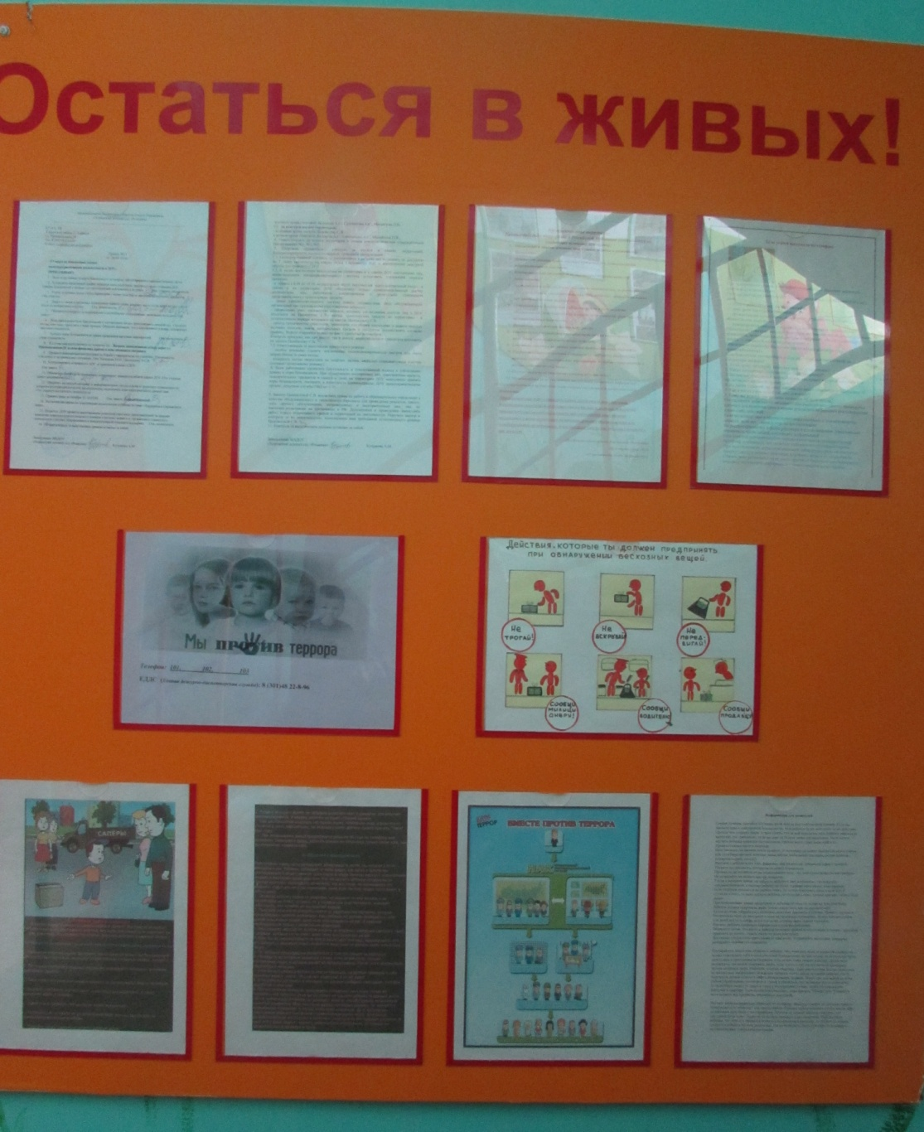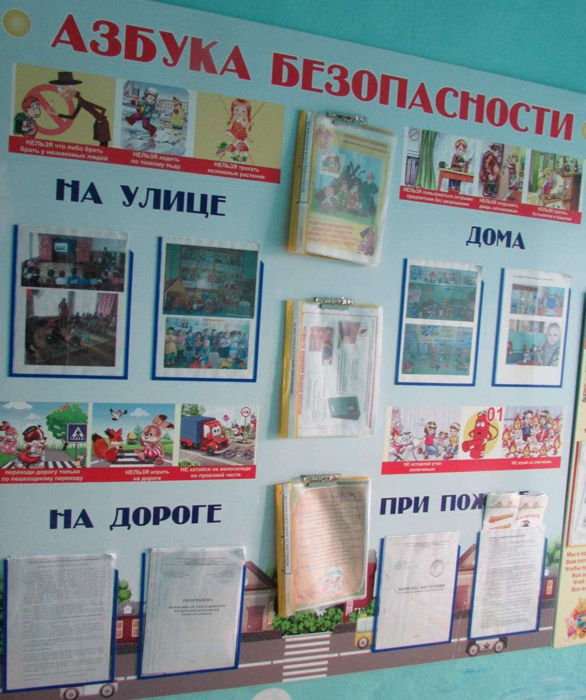

Коридор №2
второй этаж
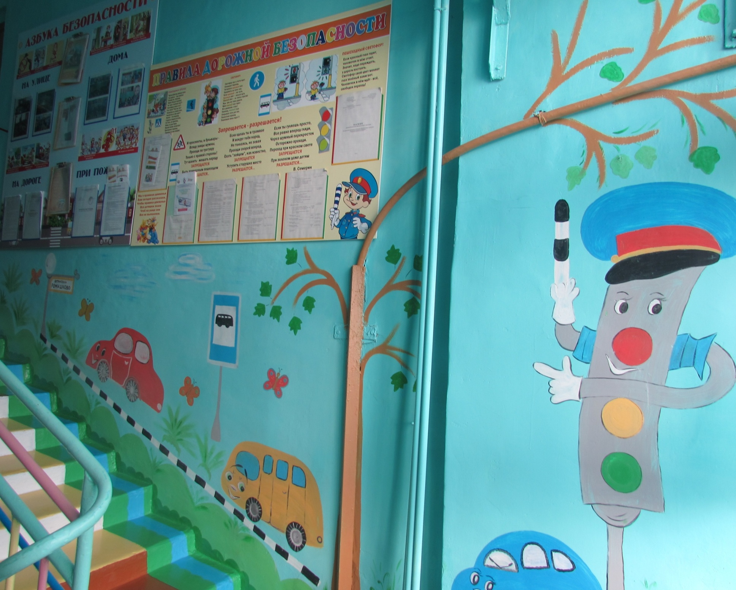
Коридор №3
первый этаж
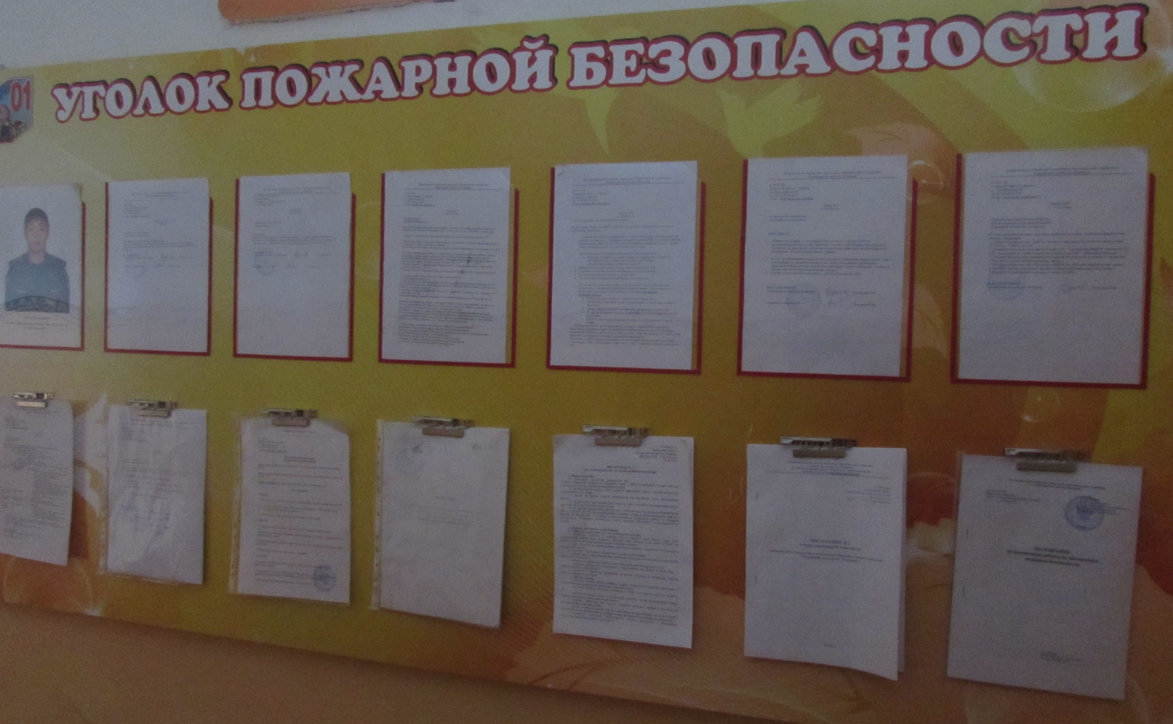

Коридор №3
первый этаж
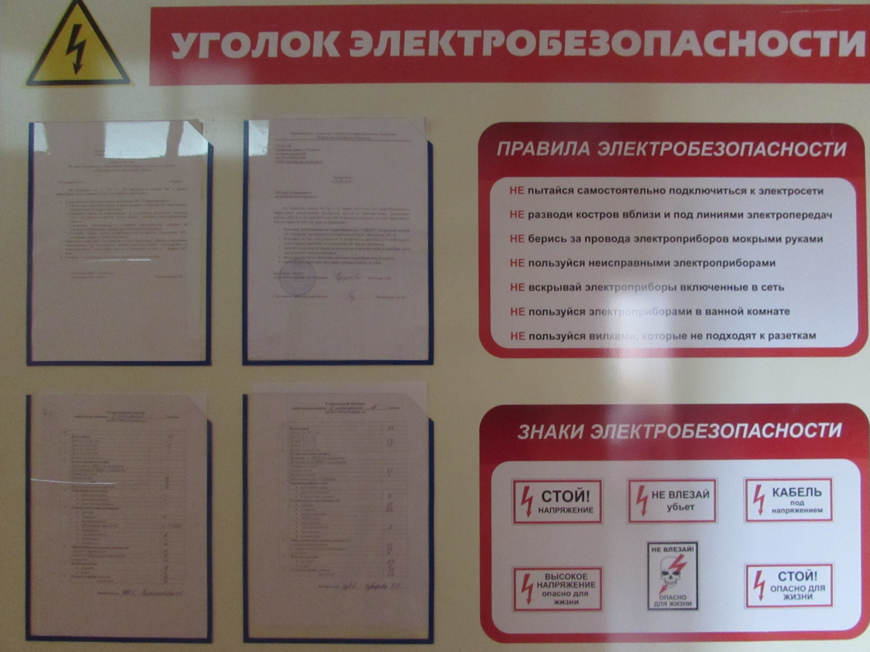
Старшая группа, второй этаж.
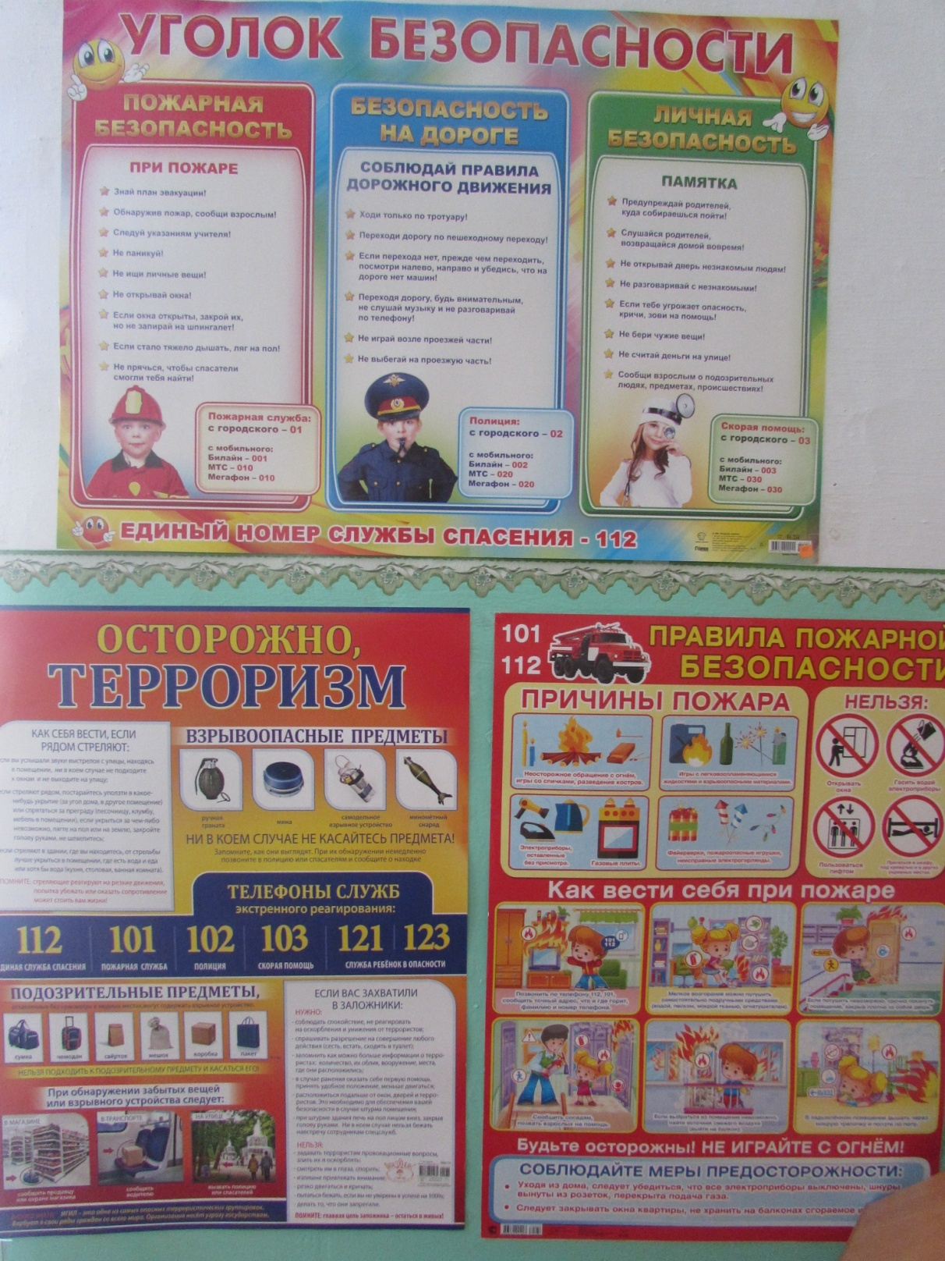
Средняя группа, второй этаж.
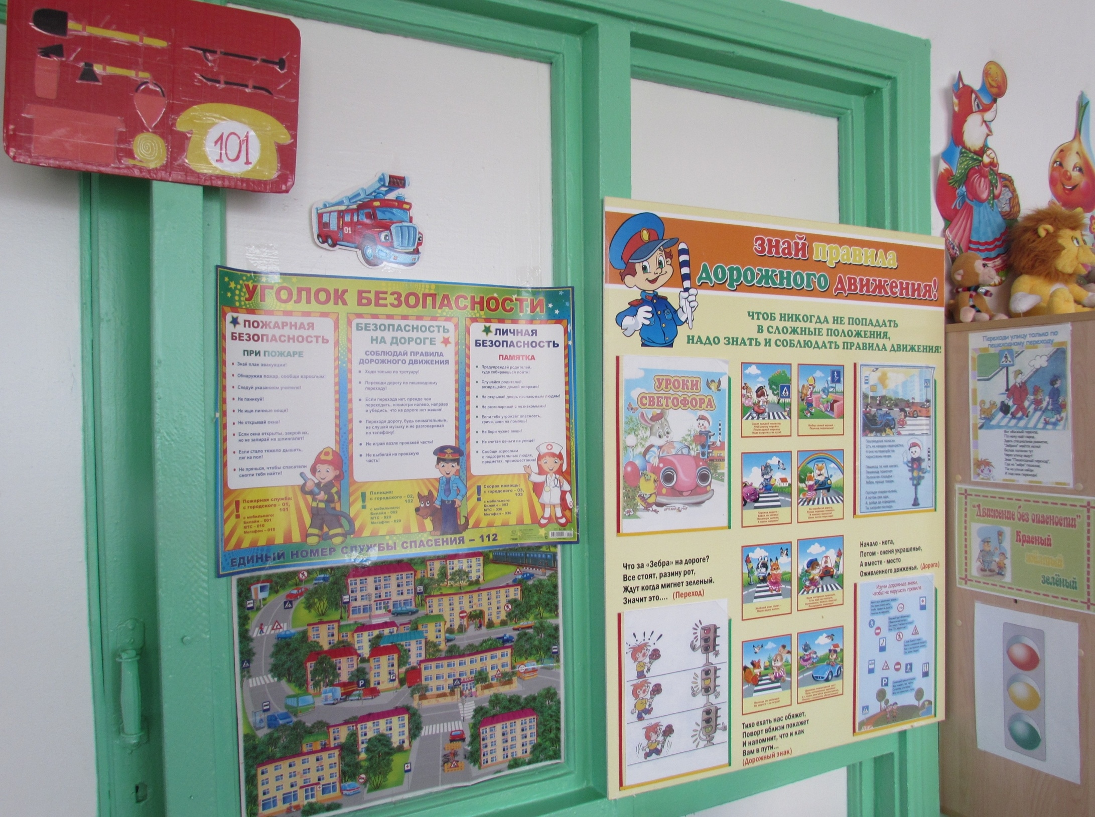
II младшая “а» группа, первый этаж.

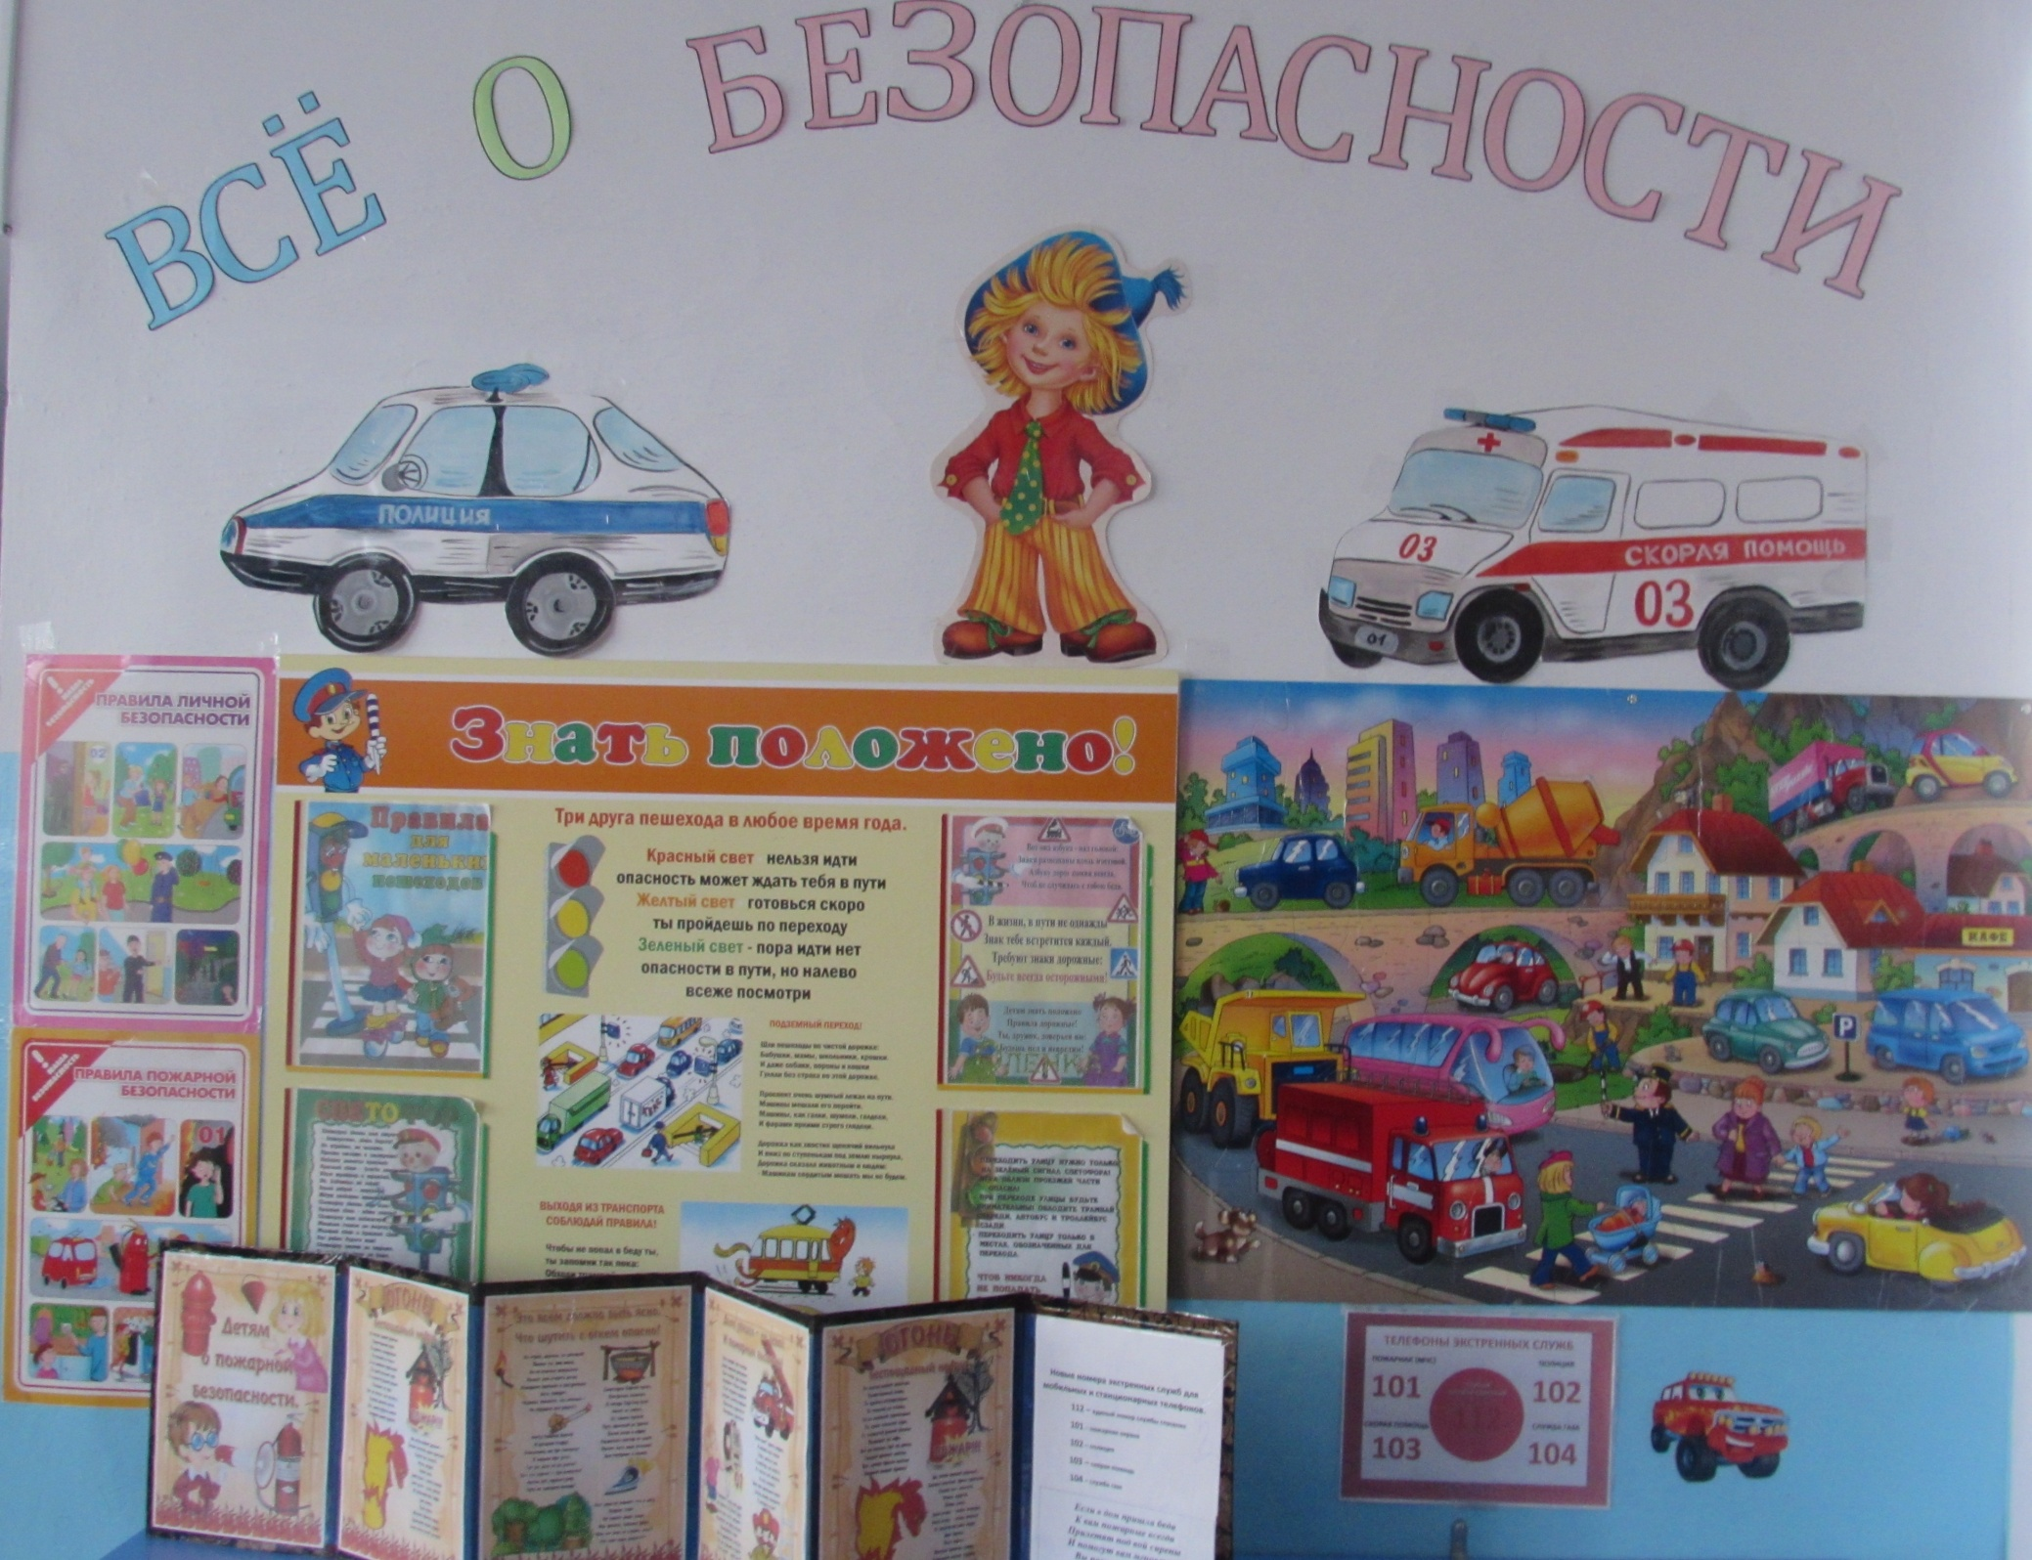
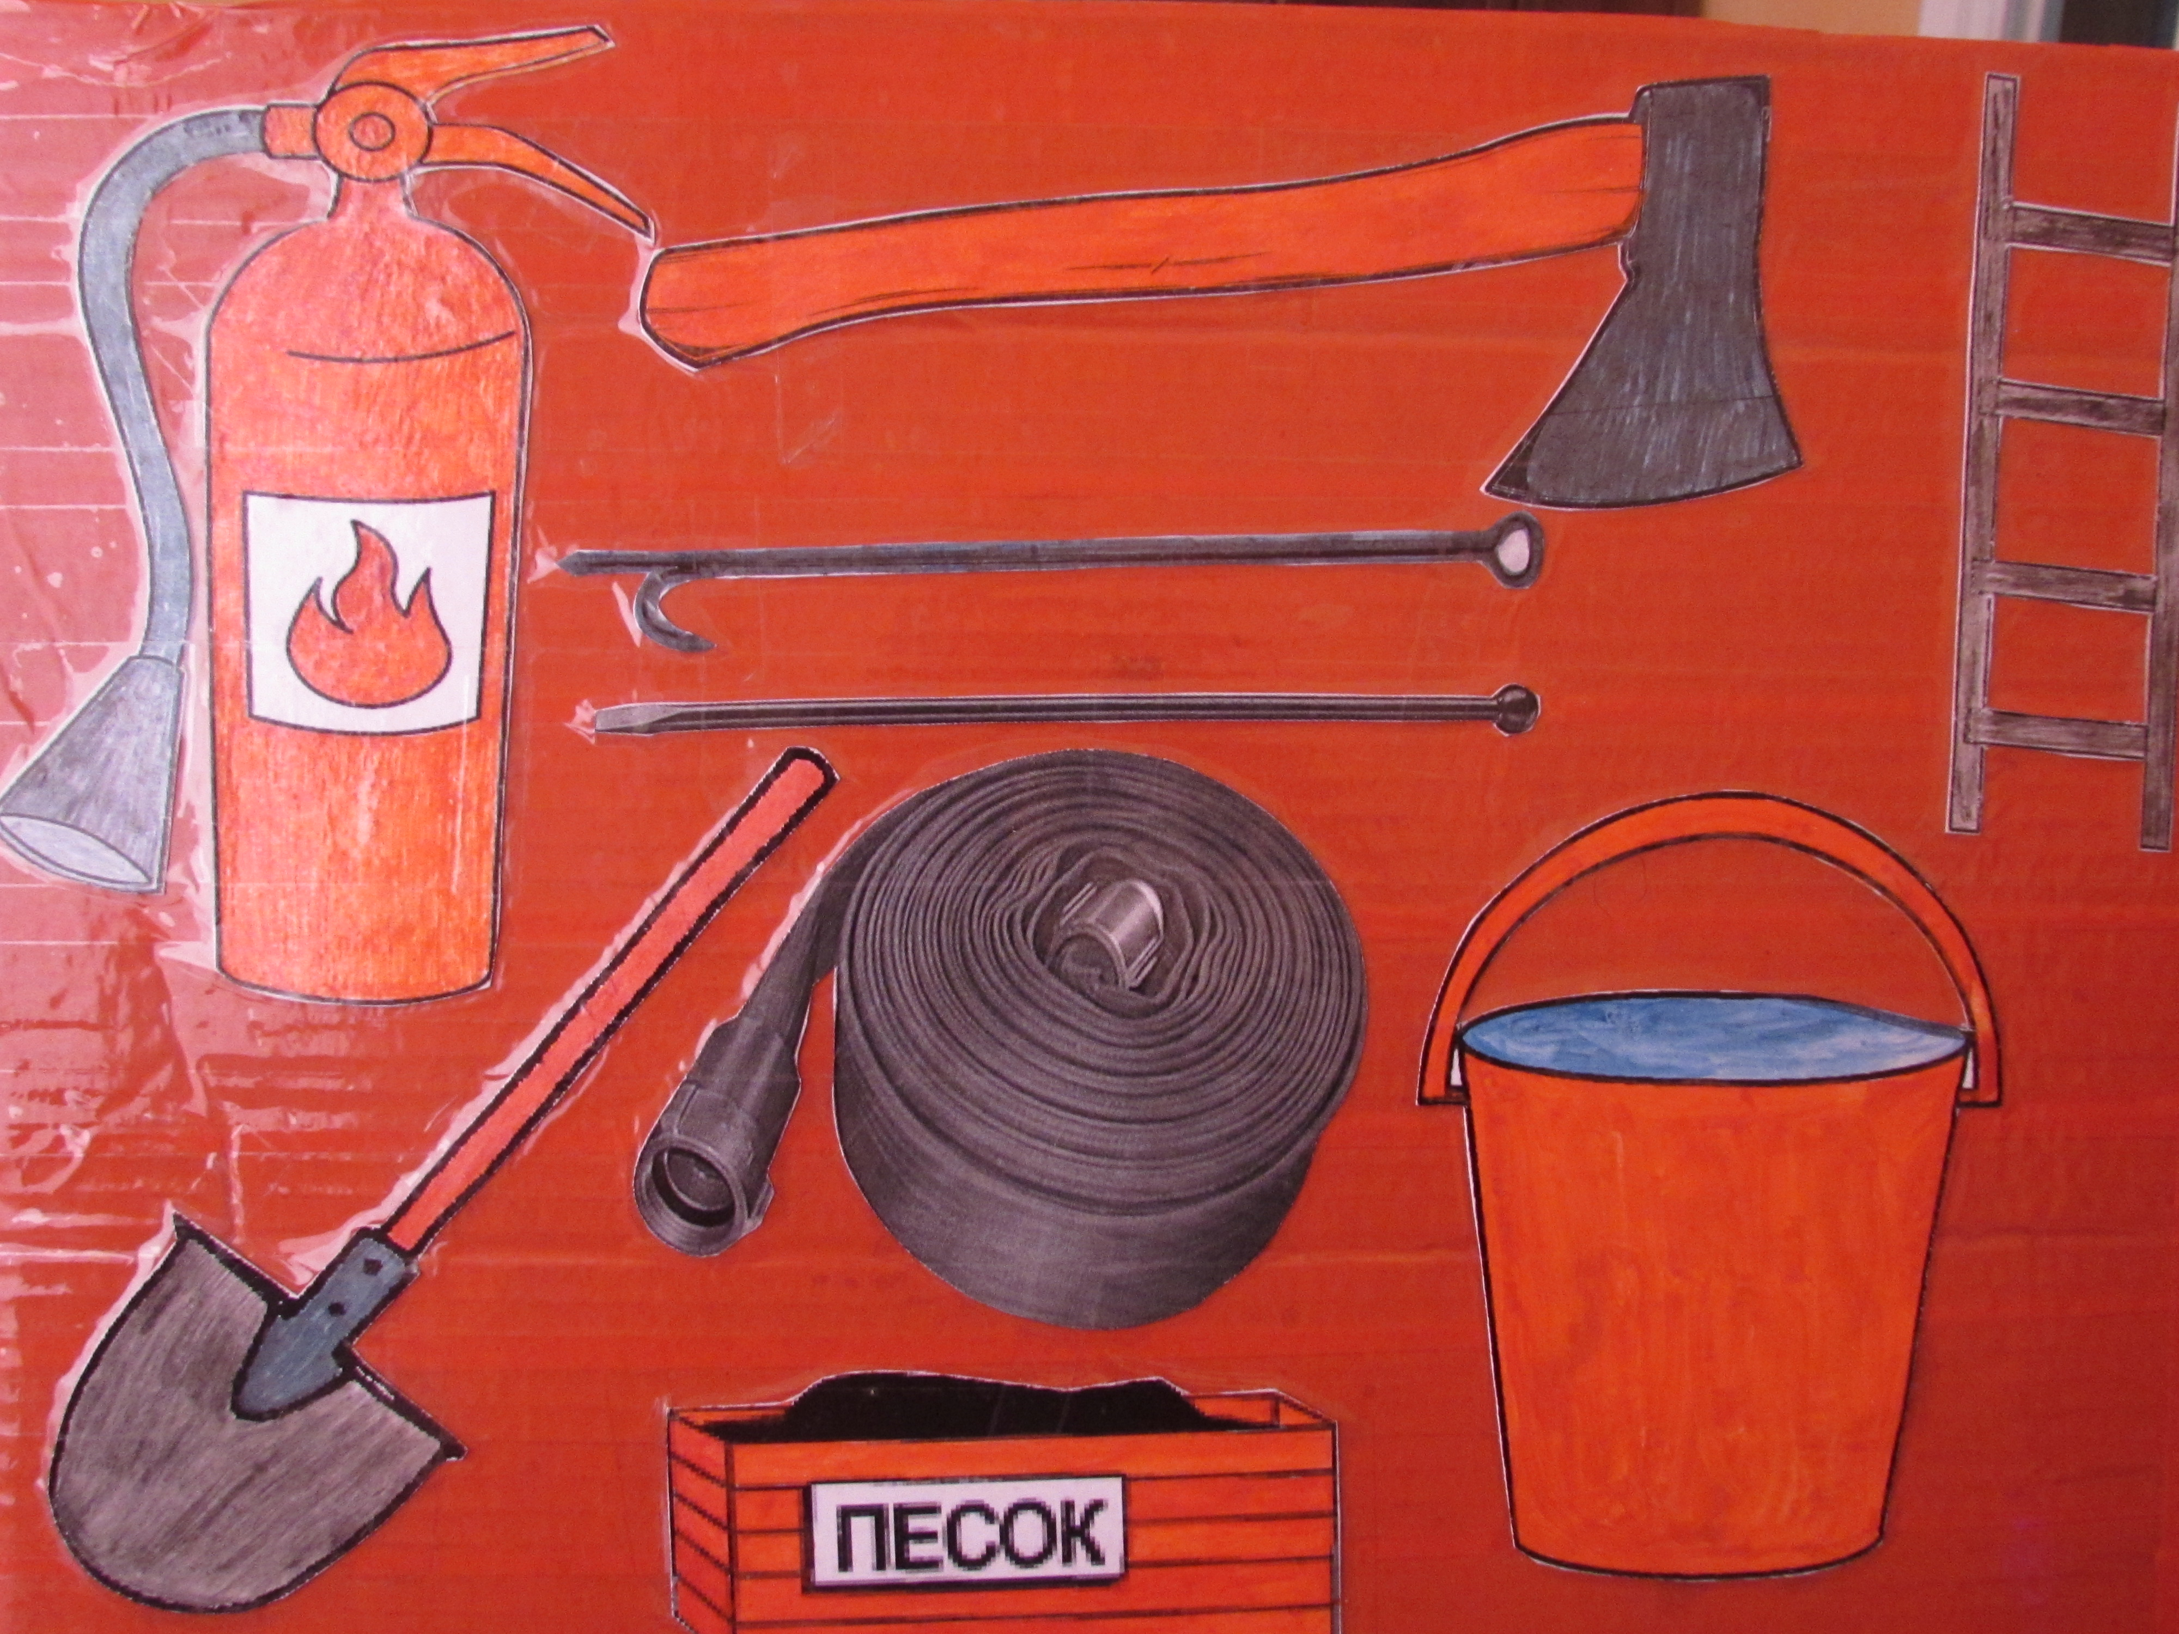
II младшая “б» группа, второй этаж.
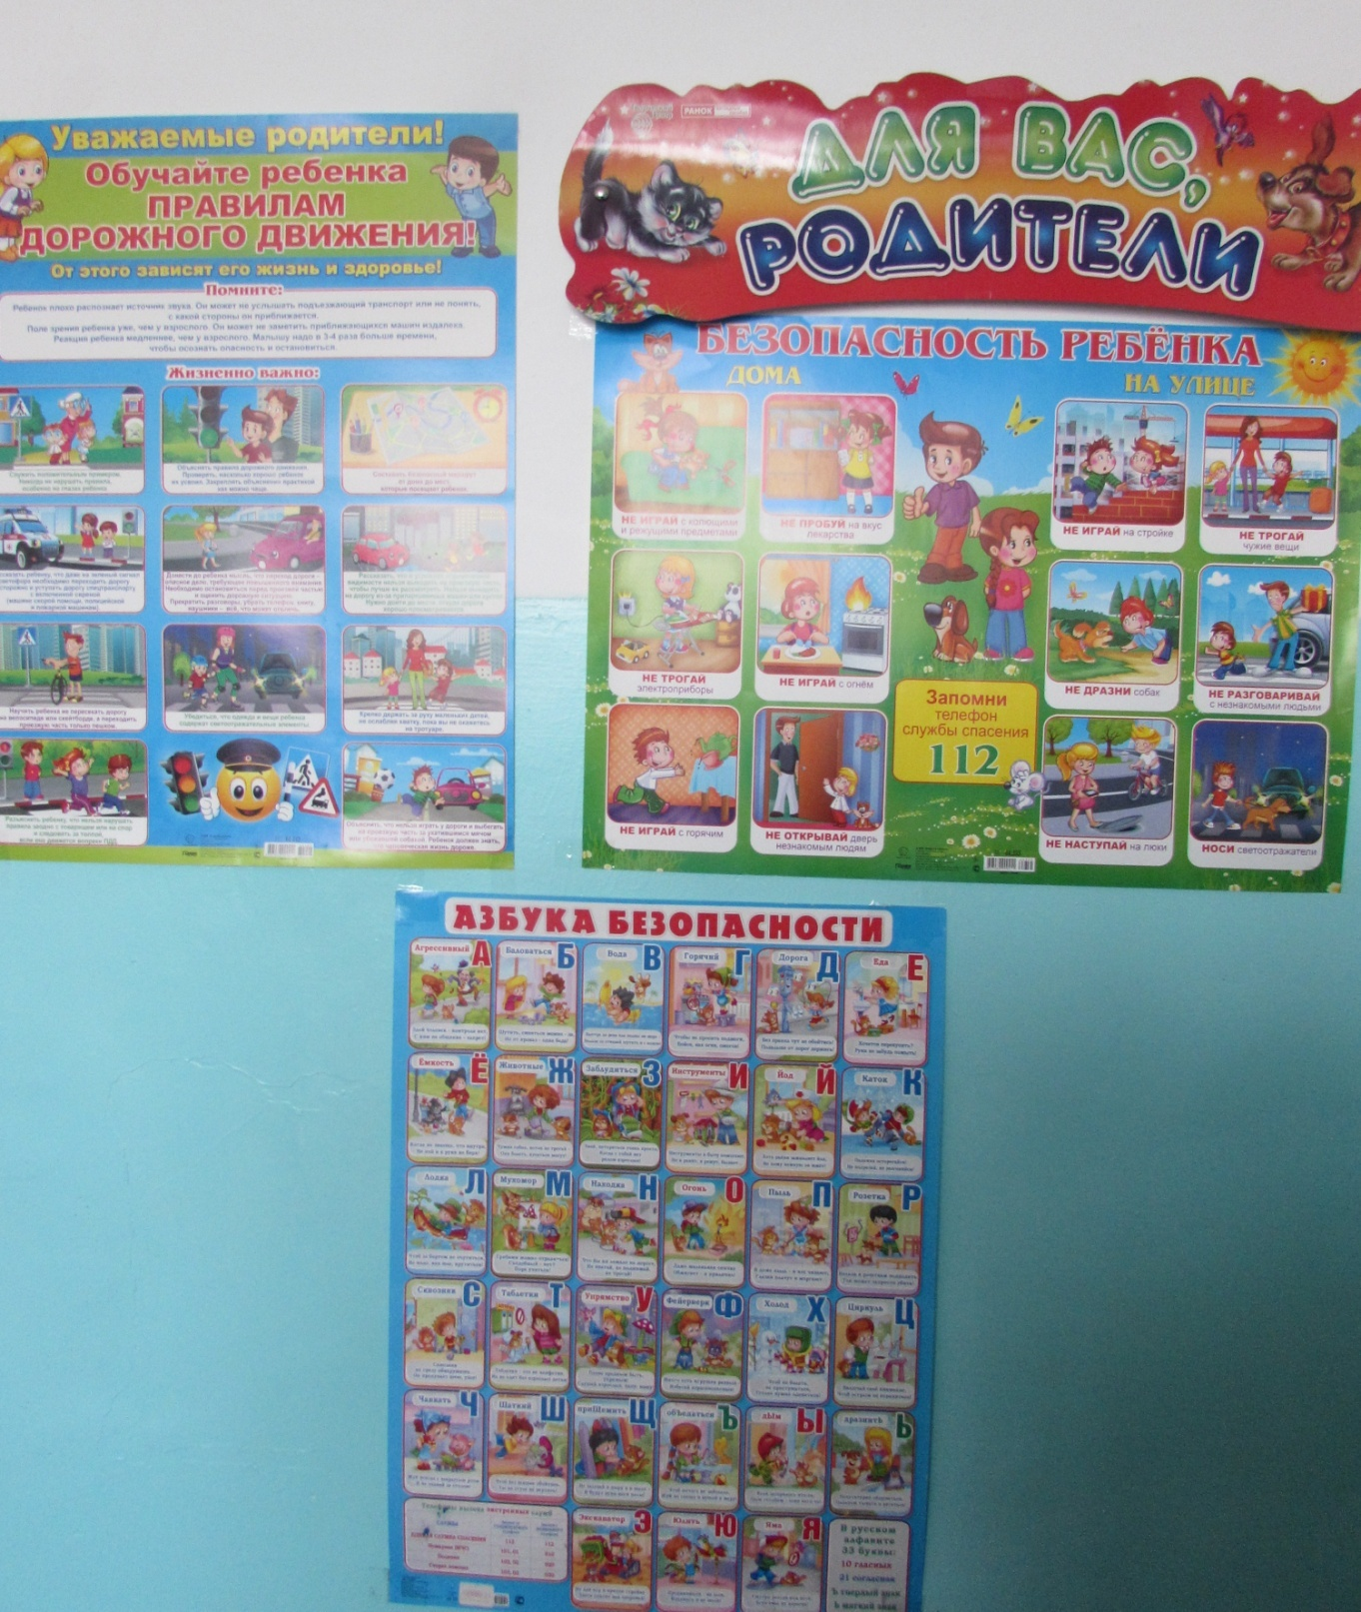
I младшая группа

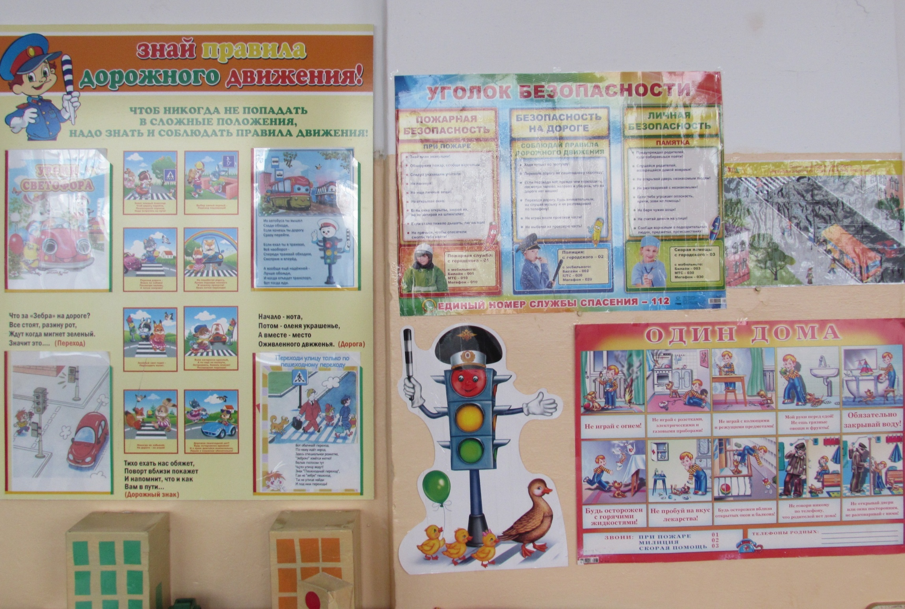

Группа раннего возраста
первый этаж

